1/8
- 上旬Anfang des Monats、中旬Mitte des Monats、下旬Ende des Monats
- 年初Anfang des Jahres、年底 Ende des Jahres
- 利用 nutzen
z.B. 利用寒假打工赚钱 / 利用寒假打工賺錢
- 放松 / 放鬆 entspannen
- 睡个懒觉 / 睡個懶覺 ausschlafen

補充:
元旦 (New Year’s Day)
• 時間：每年的 1 月 1 日
• 意義：新的一年的第一天，在許多文化中，元旦是國定假日，人們會慶祝新年的來臨。

跨年 (New Year’s Eve)
• 時間：12 月 31 日晚上到 1 月 1 日凌晨
• 意義：跨年指的是從舊年倒數進入新年的過程。

除夕夜:中國的新年、春節的前一個晚上
春節（也稱為農曆新年、過年）是中國及其他一些亞洲國家最重要的傳統節日之一，通常在每年農曆正月初一慶祝，時間大約落在公曆1月下旬至2月中旬之間。春節標誌著農曆新年的開始，並且象徵著萬象更新、迎接新的一年。

新年（公曆新年），通常指的是每年1月1日的國際慶祝活動，這一天是基於格里曆（公曆）的年份開始。對大多數西方國家以及全球範圍內的大部分地區來說，新年代表著一個西曆年的開始，並以煙火、派對、倒數計時等活動慶祝。
台北101跨年煙火
https://youtu.be/u_8Wj8-Ilvk?si=S66YYItz8soMBUrZ
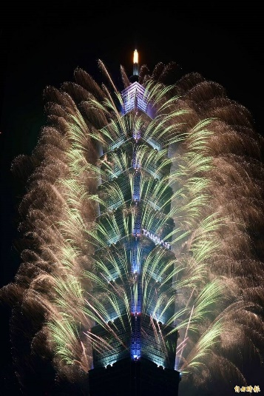

台中煙火傷人
https://www.knews.com.tw/news/FE397535C458BAFF5140052496258CC7

